桃園市立大有國民中學一一二學年度第一學期第一次評量試卷
年 級 | 九 | 考 試  科 目 | 歷史 |  |  | 命 題  範 圍 | 第一章～第二章 | 作答時間 | 45分
班 級 |  | 姓 名 |  | 座 號 |  | 分 數

- 單題（1-20題，每題3分）
- 大有國中利用校外教學機會，參觀了「古羅馬文明特展」，展場內擺放了許多珍貴文物，她最有可能看到下列哪一項展覽品？ (Ａ)歐幾里德的《幾何原本》 (Ｂ)刻有可能危害城邦之人的陶片 (Ｃ)至今仍能運作的引水道系統之模型 (Ｄ)強調報復原則的《漢摩拉比法典》。
- 附圖為雅典執政者曾發表的著名演說內容。對於雅典式的民主，下列敘述何者正確？
(Ａ)居住於雅典的人皆可參與政治活動 (Ｂ)政權的行使是由公民大會選出賢能之士擔任各種委員會的官吏 (Ｃ)雅典的民主被後世認為是民主政治的起源 (Ｄ)以抽籤方式決定是否放逐可能危害城邦的人。
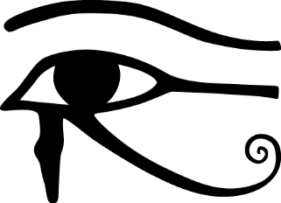
- 「荷魯斯之眼」是某個古代民族的符號（如附圖），據說是鷹頭神荷魯斯的眼睛，右眼象徵著完整無缺的太陽，左眼象徵有缺損的月亮。最後因為太陽光無所不在的緣故，他也變成法老的守護神。請問：「荷魯斯之眼」可能是哪一古代民族的符號？
(Ａ)蘇美 (Ｂ)埃及 (Ｃ)腓尼基 (Ｄ)印度。
- 約自西元前 3500 年開始，分散在不同地區的人類陸續發展出高度文明，例如：西亞的蘇美、古埃及及中國的殷商時期。請問：上述古文明有何共同特色？ (Ａ)出現文字 (Ｂ)強調一神信仰 (Ｃ)皆使用六十進位法 (Ｄ)建立橫跨歐、亞、非洲的帝國。
- 許多宗教詞彙已經成為日常生活中的用語，例如：「緣分」、「普渡眾生」、「覺悟」、「菩薩心腸」。請問：這些詞彙源於哪個宗教？ (Ａ)佛教 (Ｂ)基督教 (Ｃ)耶穌會 (Ｄ)伊斯蘭教。
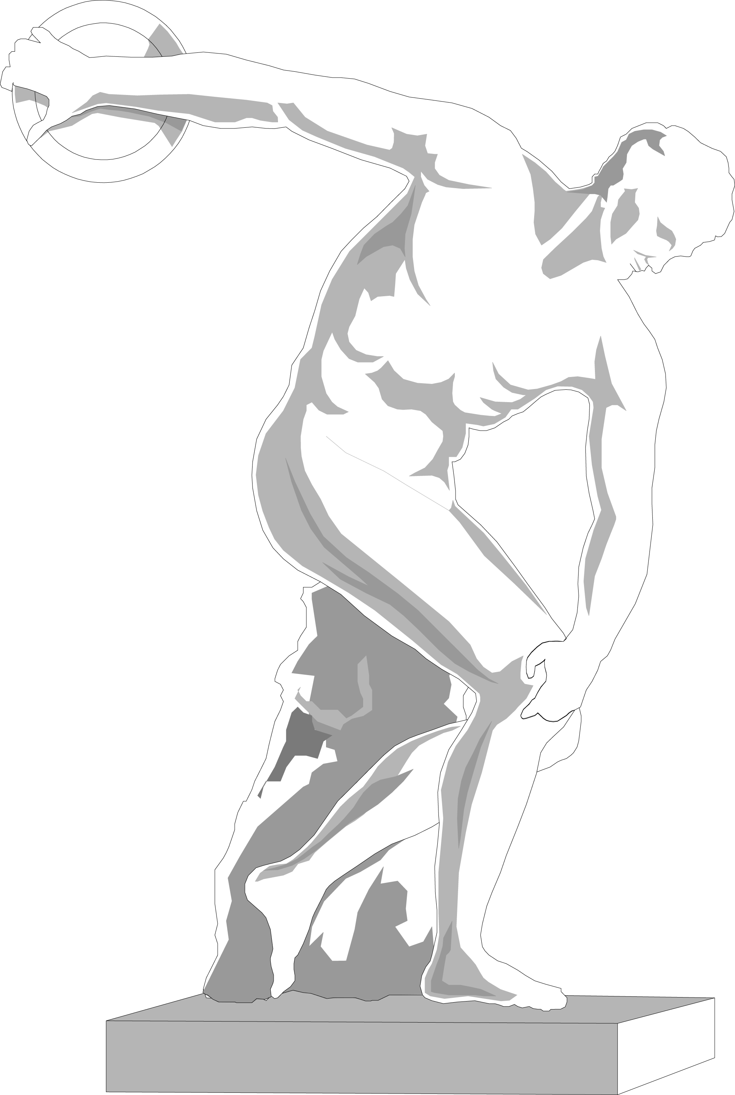
- 附圖為古代雕塑家米隆的《擲鐵餅者》，這項作品取材自當時舉辦的運動競賽祭典，作品充分顯現崇尚力與美的精神，並表達出該民族的均衡、協調審美觀。請問：這個作品最有可能是何時所做？ (Ａ)印度古文明 (Ｂ)希臘古文明 (Ｃ)希臘化時期 (Ｄ)西亞古文明。
- 新聞報導：「近來印度性侵案頻傳，屢屢躍上國際新聞版面，當地學者認為，重男輕女與種姓制度是這股亂象的元凶，在錯誤觀念尚未被導正前，即使提高刑責也無法改變現狀。」新聞中提及的「種姓制度」具有下列哪一特色？ (Ａ)創造出平等和諧的社會 (Ｂ)與婆羅門教有密切關係 (Ｃ)分為貴族、庶人、奴隸三階級 (Ｄ)平民唯有藉由才能與努力才有機會成為貴族。
- 柏拉圖認為城邦的理想公民人數是 5 千人左右，亞里斯多德也認為城邦內的男性公民不宜太多，避免立法或政治活動本身花費太多時間，這反映當時雅典政治制度中的何種特色？ (Ａ)王政制度 (Ｂ)貴族合議制 (Ｃ)民主政治 (Ｄ)獨裁統治。
- 大英博物館藏有一部死者之書（如圖），亡者被陰間的使者領向一個天平，他的心臟被拿來測量一生的善惡，冥界之神則在旁監看，並宣判死者是否能夠重生。請問：這反映了此宗教的何種觀念？
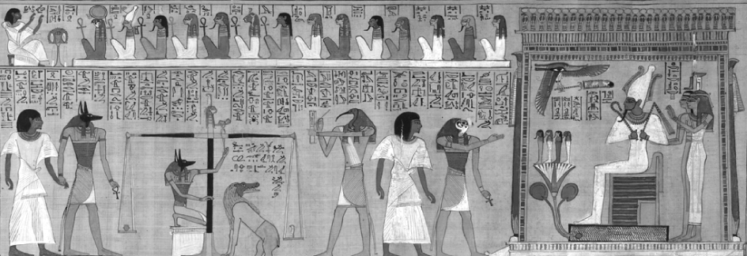
(Ａ)神各有司、神人同性 (Ｂ)因果報應、靈魂輪迴 (Ｃ)善惡對立、光明必勝 (Ｄ)靈魂不滅、死後審判 。
- 「參觀完以均衡對稱著稱的建築—帕德嫩神廟後，我們登上了遊輪，在這片青藍的『海洋』中，看著星羅棋布的群島、深藍的天空、雪白的雲朵、湛藍的窗櫺、白漆的屋牆，構築出一幅以藍白為主調的美麗風景畫。」文中所描述的「海洋」為下列何者？ (Ａ)紅海 (Ｂ)南海 (Ｃ)愛琴海 (Ｄ)阿拉伯海。
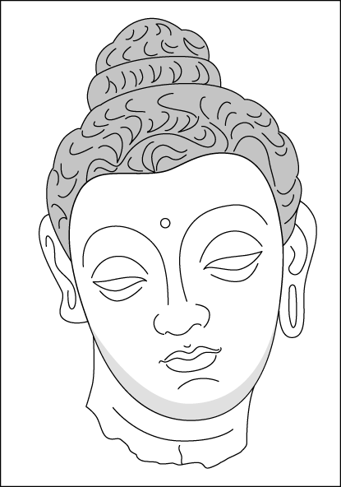
- 西元前 4 世紀，印度北部形成的「犍陀羅藝術」，又被稱為希臘式佛教藝術，此種藝術最大的特徵是雕像為深目高鼻鬈髮的外國人特徵，如附圖。這種藝術風格最有可能跟何人征戰印度造成文化融合有關？(Ａ)巴比倫漢摩拉比 (Ｂ)馬其頓亞歷山大 (Ｃ)雅典柏拉圖 (Ｄ)印度阿育王。
- 上課時，老師展示某時期的地圖，如附圖所示，圖中疆域的範圍，曾是哪一大帝國的領土？
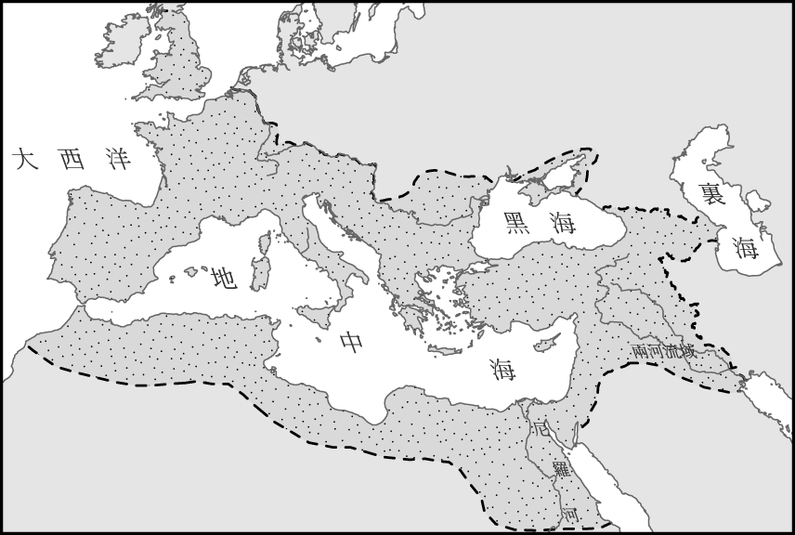
(Ａ)蒙古帝國 (Ｂ)波斯帝國 (Ｃ)亞歷山大帝國 (Ｄ)羅馬帝國。
- 就讀法律系的阿德，研究西洋歷史發現古代哪兩個民族皆以法律成就聞名於世？ (Ａ)蘇美、希臘 (Ｂ)巴比倫、羅馬 (Ｃ)希臘、羅馬 (Ｄ)蘇美、巴比倫。
- 附圖是歷史老師在講解某一單元時整理的重點。請問：老師在講解的單元是下列何者？
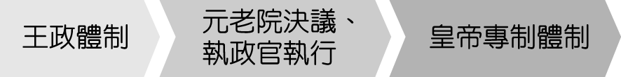
(Ａ)波斯帝國的政權 (Ｂ)埃及法老王的統治 (Ｃ)古羅馬的政治發展 (Ｄ)亞歷山大帝國的擴張。
- 小說《波西傑克森》引起國中生對希臘古典文化的好奇與興趣，下課後，班傑與同學在討論希臘的古典文化。請問：下列關於討論的內容，何者正確？ (Ａ)《荷馬史詩》結合神話與英雄故事 (Ｂ)注重均衡、對稱，以金字塔為其建築藝術代表 (Ｃ)雅典的民主不分階級與性別，一律平等 (Ｄ)斯巴達統一希臘各城邦。
- 「相傳在古埃及的世界裡，以尼羅河為界線畫分為東、西二個部分，城市多位在尼羅河東岸，而亡者都埋葬在尼羅河西岸，一如日出與日落的方位，象徵生命的開始與結束。」下列哪一張示意圖最符合上文對古埃及人土地利用的描述？(提示:注意尼羅河流向)
(Ａ) 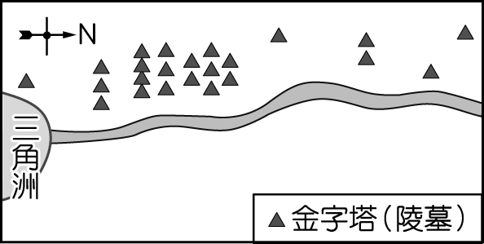
(Ｂ) 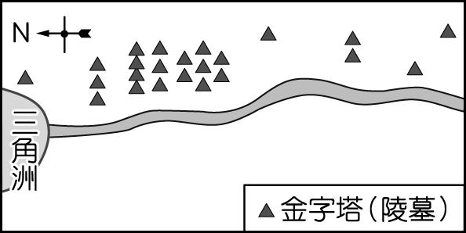
(Ｃ) 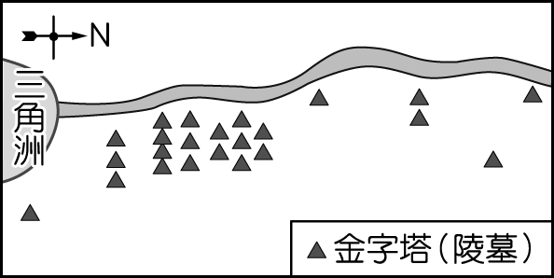
(Ｄ) 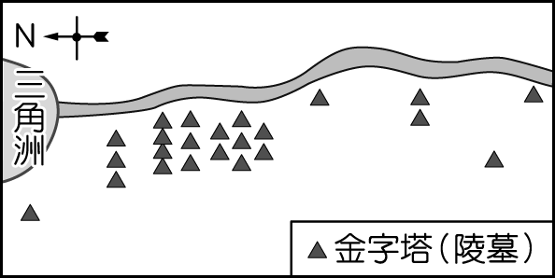
- 西元前 4 世紀，亞歷山大創立橫跨歐、亞、非的帝國，並在其征服的疆域內興建城市。附圖中的甲、乙、丙、丁，何者最可能是他所興建的城市？
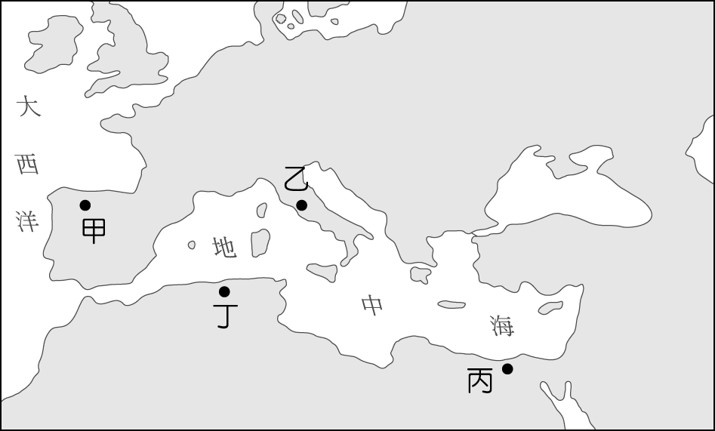
(Ａ)甲 (Ｂ)乙 (Ｃ)丙 (Ｄ)丁。
- 溫泉關戰役是斯巴達國王帶領著國內三百壯士抵禦數量多出數倍波斯軍隊的戰役，經此一戰雖然殿後的斯巴達軍隊全軍覆沒，但在歷史上留下了英勇的名聲。請問：如果小玲想要閱讀更多相關史料，她應該要鍵入哪一個關鍵字？ (Ａ)奧林匹克運動會 (Ｂ)希臘三哲人 (Ｃ)亞歷山大東征 (Ｄ)波希戰爭。
- 希臘史學家希羅多德著有《歷史》一書，在第二卷記載了古埃及的歷史，並提到：「埃及是尼羅河的贈禮」，這句話象徵尼羅河對埃及的何種意義？ (Ａ)尼羅河的氾濫帶給了埃及高度文明 (Ｂ)尼羅河神是埃及唯一的神明 (Ｃ)尼羅河形成天險，保障埃及的安全 (Ｄ)尼羅河神是宇宙的主宰。
- 這群人居住在地中海東岸，自認是上帝的選民。請問：關於上述「這群人」的敘述，下列何者錯誤？ (Ａ)是猶太人 (Ｂ)信奉伊斯蘭教 (Ｃ)宗教為一神信仰 (Ｄ)居住在巴勒斯坦地區。

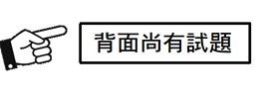

二、題組（21-40題，每題2分）
【題組】請閱讀資料，回答下列問題：
西元一世紀前後的人類歷史，在東方與西方不同的時空背景發展下，竟然出現類似的巧合。當時東方強權為中國的秦漢帝國，而西方則是偉大的羅馬帝國，上述巧合如下：
巧合一：秦漢帝國以及羅馬帝國主要外患皆來自於北方。
巧合二：東西之間有使者交流，並有聯絡道路可以互通。
巧合三：東西方的文化成就皆相當高且影響至今。
- 有關巧合一的描述，我們該如何解讀？ (A)兩帝國的外患都是匈奴人 (B)秦漢帝國最大的外患為蒙古，羅馬帝國的外患則是突厥人 (C)兩個帝國皆順利消滅外患 (D)擾亂羅馬帝國邊疆最嚴重者為日耳曼民族
- 有關巧合二的描述，下列何者符合史實？ (A)羅馬帝國派使者打通此一聯絡道路 (B)漢帝國曾出兵討伐羅馬帝國 (C)東西帝國之間有水道互相聯繫 (D)此條互通道路即為「絲路」。
- 我們可以用何者佐證巧合三的說法？ (A)漢代修築的馳道至今仍在通行 (B)漢代的三彩陶技術至今無人可以複製 (C)羅馬的報復主義法律精神成為今日法學的原則 (D)羅馬的拉丁文成為日後西歐通行的文字。
【題組】請閱讀資料，回答下列問題：
大華的興趣是閱讀神話故事，某天他翻閱到對某個宗教的介紹，其大致內容如下：
在這個文明的宗教觀念中，這個世界是一場永無止盡的善與惡的對抗，善神阿胡拉被譽為智慧之主，惡神阿里曼則被視為一切罪惡與黑暗之源。善與惡之間的鬥爭譜成了這個文明的文學與歷史基本元素。
相傳因為崇拜光明，認為光明的勢力強大，因此善神與惡神訂下3000年一戰的約定。在第一個3000年之戰後，善神派出天狼星對付眾多魔軍，最後獲得了勝利。不久，大地從戰爭中重生，形成了七大洲，而最富庶的地方就是該文明的起源地伊朗高原，原始人也在善神的協助下，當上了統治該文明的國王，並且永遠效忠善神。請問：
- 根據上文，此文明應為下列何者？ (A)蘇美文明 (B)巴比倫文明 (C)波斯文明 (D)猶太文明。
- 該文明所信仰的宗教為下列何者？ (A)基督教 (B)天主教 (C)祆教 (D)猶太教。
- 下列何者為符合該文明統治的正確敘述？ (A) 成為歷史上第一個橫跨歐、亞、非三洲的民族 (B)版圖範圍遼闊，呈現包圍環繞地中海之姿 (C) 以通過審判為復活的唯一指標 (D)施行封建制度，以血緣分封國王的諸子為地方統治者。
【題組】請閱讀短文，回答下列問題。

- 這部史詩應是以哪一種文字書寫而成的？ (A)楔形文字 (B)象形文字 (C)希臘文 (D)拉丁文。
- 史詩中提到的夏瑪什─日神─是吉爾迦美什的保護神，也在眾神面前為他辯護。這種重視審判、有確實罪證才處罰的原則，與下列哪個民族的法律觀念最為接近？ (A)巴比倫人 (B)希臘人 (C)羅馬人 (D)埃及人。
【題組】請閱讀短文，並回答問題。

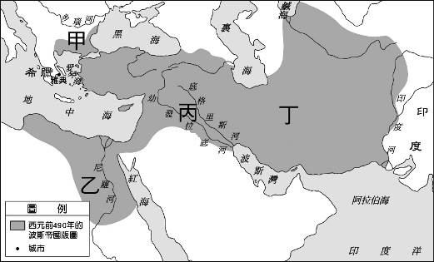
- 請參閱下圖，選出短文提到的兩河流域、波斯、埃及的正確位置分別為何？ (A)甲、乙、丙 (B)甲、丙、丁 (C)乙、甲、丁 (D)丙、丁、乙。
- 請問埃及對屍體處理的禁忌較少，和他們信仰當中的什麼觀念有關？ (A)死後復生 (B)輪迴轉世 (C)末日審判 (D)魂歸虛無。
【題組】請閱讀短文，並回答下列問題。

- 上述神話的內容，最可能發源於哪個地區？ (A)西亞 (B)希臘 (C)埃及 (D)波斯。
- 關於上述神話的內容，下列敘述何者正確？ (A)僅是神話故事，與當地的人們生活並無關係 (B)歐幾里德《幾何原本》一書主裡記載這些神話故事 (C)這個最偉大的神應該是太陽神 (D)這些神話中的主角也是當地人的所信仰。
- 為了讓這些神明不要對人間降下禍害，當時的人們可能以何種方式取悅神明？ (A)殺人獻祭 (B)為神寫下歌頌 (C)定期舉辦運動賽事 (D)為神明去征服更多地方。
- 下列哪一位神明，最可能是上文所述地區所崇敬的對象？(A)濕婆神 (B)雅典娜 (C)尼羅河神 (D)佛陀。
【題組】閱讀下列文章，並回答下列問題。
印度莫迪政府近來屢屢自稱「婆羅多」，讓外界猜測莫迪政府是否有意要啟動正名運動，放棄「印度」之稱。「婆羅多」之名最早出自於2,000多年前印度教神話故事—《往世書》（Puranas），裡面提到婆羅多之地（Bharatavarsha），被認為是南亞次大陸的梵文名稱。此後在印度教史詩《摩訶婆羅多》中，婆羅多變成英雄之名，是傳說中月亮王朝（Lunar dynasty）的後裔，月亮王朝不只征服整個南亞，其領土還包括現在中亞的部分地區。
「印度」之名來自英國統治者，在英屬時期成為整個南亞次大陸的法律名稱。英語中的India源自希臘文，字面意思是指印度河地區。無論起源為何，都可看出「印度」乃是外界給予這片土地的稱謂，並非土地上人民的自稱。
一直以來，印度深層的宗教因素極少被提出檢討。隨著印度國力的上升，關於婆羅多的論述更形穩固，久而久之恐怕會形成新的階級制度：印度教徒為尊，基督教、伊斯蘭教等信徒都會被視為次等人民，再加上對少數民族的歧視，印度社會恐將越來越不平等。（2023.09）

- 由上文中線索判斷，印度莫迪政府之所以有意啟動正名運動，最有可能與下列哪一爭議有關？(A)與鄰國間的領土糾紛 (B)信徒因應佛教傳統而改名 (C)因應本土化，放棄具有外來殖民色彩的舊國名 (D)參與國際會議後所做之調整。
- 承上35題，印度的殖民歷史，長久以來受到哪一國的統治與影響？(A)英國 (B)中國 (C)美國 (D)日本。
- 文中提出對印度「新的階級制度」的擔憂，應是針對下列哪一古印度不公平的傳統而生？(A)靈魂輪迴轉生 (B)階級世襲、不可轉變 (C)封建制度 (D)報復制度。
- 文中提到了印度教、伊斯蘭教、基督教等世界上著名的宗教。針對這些宗教的特色與比較，以下何者正確？(A)均是多神信仰 (B)均是一神信仰(C)僅印度教為多神信仰 (D)僅基督教唯一神信仰。

【題組】小馨整理了歷史上的幾個橫跨三洲的大帝國資料，如下表，但粗心的他卻忘記標示帝國名稱，請根據表格內容回答下列問題。

- 上述表格中的國家，何者境內有著希臘式城市，並以融合式的文化著稱？ (A)僅甲 (B)僅乙 (C)甲、丙 (D)乙、丙。
- 上述表格中的國家，何者以擅長公共建築著稱，並興建了大型格鬥場，以供武士格鬥、軍事操演？ (A)甲 (B)乙 (C)丙 (D)以上皆非。

